Qbic の画面にサイネージを映す
Qbic の BXP は、ふつうの画面を HDMI で動かす小さな箱です。サイネージとして ペアリングする手順と、画面にさせたいこと——流すだけか、動くフロアマップか、 触れる画面か——に合わせた機種の選び方。
2026-08-20 · https://offision.com/help/ja/devices/show-signage-on-a-qbic-screen/
Qbic の BXP は画面ではありません。画面の裏に置く、ファンのない小さな箱です。
HDMI でディスプレイへ出し、Ethernet を受け、電源アダプターを挿すと、中では
Android が動いています。画面のほうは手持ちの業務用ディスプレイで構わないので、
すでにテレビが掛かっている壁に Offision を出すいちばん安い方法になります。
仕事をするのは箱なので、機種を選ぶのは画面ではなく画面の仕事についての問い
です。お知らせを流すだけの壁は、動くフロアマップを描く壁よりずっと軽い箱で足り、
人が触る壁はさらに要ります。
はじめる前に:
画面の裏に手が届き、そこに電源のコンセントがあること——BXP は電源アダプターから
給電し、ネットワークケーブルからは取りません。Offision でサイネージとデバイスを
管理できるアカウント。

用意するもの
- Qbic の BXP プレーヤー。認定されている機種は BXP-100、BXP-300、
BXP-320、BXP-350、FHD-200
- 画面、HDMI ケーブル、画面の裏のコンセント
- ネットワークの口、または画面のところの無線の電波
- コンテンツづくりも含めて 30 分ほど

どの機種を選ぶか
下の 3 つが段階です。真ん中の列が、発注の前に自分に問うことです。ウィザードの
purpose もこれに対応しているので、この画面が何のためのものかに合う行を選んで
ください。
機種 | こんな画面なら | 理由
BXP-100 | 流すだけ——お知らせ、動画のループ、今日の予約の一覧 | 画面に出るものはすべて前もって用意されています。入門機で十分にこなせます
BXP-300 | 動くフロアマップを描く——フロアディスプレイ の purpose、空き状況のマップ、在室マップ | フロアマップは絵として出すのではなく、ルームの変化に合わせて描き直しつづけます。日中ずっと続く実際の仕事です
BXP-350 | 人が触る——ウェイファインディング、ルーム検索、セルフサービスのボタン | タッチはすぐに応えなければならず、画面も大きく 4K のことが多いからです。余裕こそが要点です

BXP にカードリーダーもライトバーもありません。 それらは予約パネルのもので、
サイネージの画面は画面です。この画面で人が本人だと示す必要があるなら、それは
サイネージではなくキオスクです——
受付に Qbic のキオスクを置くを見て
ください。
タッチは検出ではなく宣言:
セルフサービスのボタンが出るのは、コンテンツを タッチパネル を入にして
作った場合だけです。入にせずに作ったコンテンツをタッチ画面につなぐと、ボタンの
代わりに QR コードが出て、いくら触っても変わりません。

1. コンテンツをつくる
コンテンツはハードウェアより先に存在します。サイネージ › コンテンツで
追加を選び、この画面に合う purpose を選びます——流す壁なら
社内コミュニケーション、マップならフロアディスプレイ、迎える画面なら
受付・ロビー。
Where in Offision: admin app → signage/signage-content (サイネージ)
画面についての質問には、BXP をつないだディスプレイに合わせて答えます——形、
大きさ、そしてタッチ画面かどうか。コンテンツに何を載せるかは
サイネージのコンテンツをつくるにあります。

2. 箱を画面につなぐ
BXP からディスプレイへ HDMI、ネットワーク、最後に電源。ディスプレイの入力をその
HDMI に切り替えて、そのままにします——入力を自動で切り替える画面は、サイネージの
壁がひとりでに真っ暗になるいちばん多い原因です。
箱は Android で起動します。

3. プレーヤーを画面に出す
まだ設定していない Qbic の箱は、自分の Configuration 画面で起動します。
そこの Content 欄にプレーヤーのアドレスを入れて PLAY を選びます。
これがブラウザーの経路です。もう一方は、箱に Offision の Android アプリを入れる
経路です。どちらでも画面は 6 桁のペアリングコードを出します。
サイネージの画面では、予約パネルより アプリの重みが大きくなります。
ブラウザーモードではアップロードした動画がまったく再生されません——箱にファイルを
ダウンロードする場所がないので、ポスター画像が出たままになります。動画のループを
軸に組んだ壁は、まさにブラウザーモードが静かに失敗する場面です。判断は
プレーヤーをアプリで動かすか、ブラウザーで動かすか、
手順は Qbic デバイスに Offision アプリをインストールする にあります。

4. サイネージとしてペアリングする
コンソールでデバイス › サイネージ › デバイスを開き、追加を
選びます。
Where in Offision: admin app → device/signage/signage-device (サイネージデバイス)
ウィザードが聞くのは 3 つ——この画面が流すコンテンツ、ハードウェアの
ブランド、そしてコードです。手順 1 のコンテンツを選び、次に 認定された
デバイス の Qbic signages を選びます。
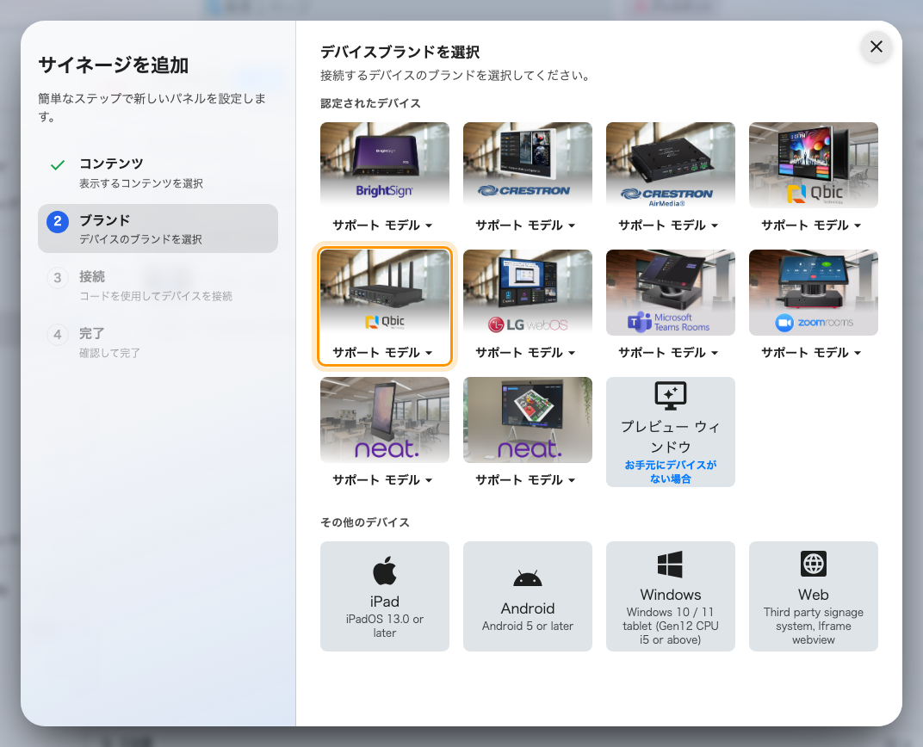
認定されたデバイスの 5 番目にある Qbic signages。
このタイルは認定されたプレーヤーすべて——BXP-100、BXP-300、
BXP-320、BXP-350、そして FHD-200——を対象にしていて、
サポート モデル のボタンからそれぞれ Qbic 自身のページに飛べます。
画面に出ている 6 桁を入力してください。最後の 1 文字で自動的に送信されます。
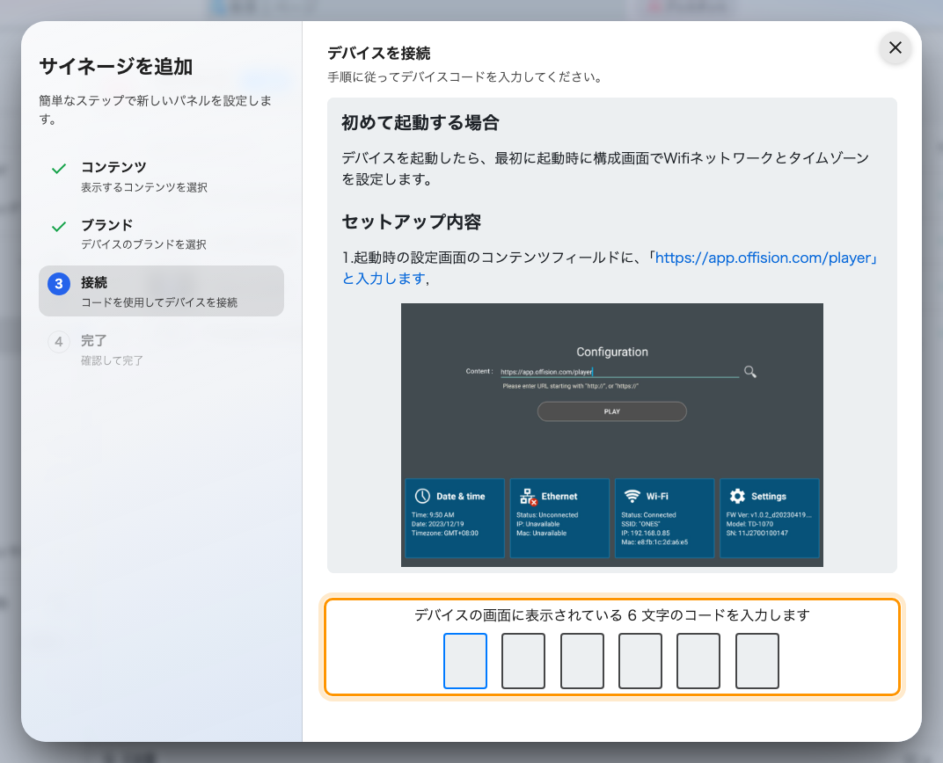
Qbic のガイドラインと、画面を claim する入力欄。

5. 動作を確かめる
数秒で画面はコードの表示をやめ、コンテンツを流しはじめます。デバイス ›
サイネージ › デバイス の行も 1 分以内にオンラインになります。
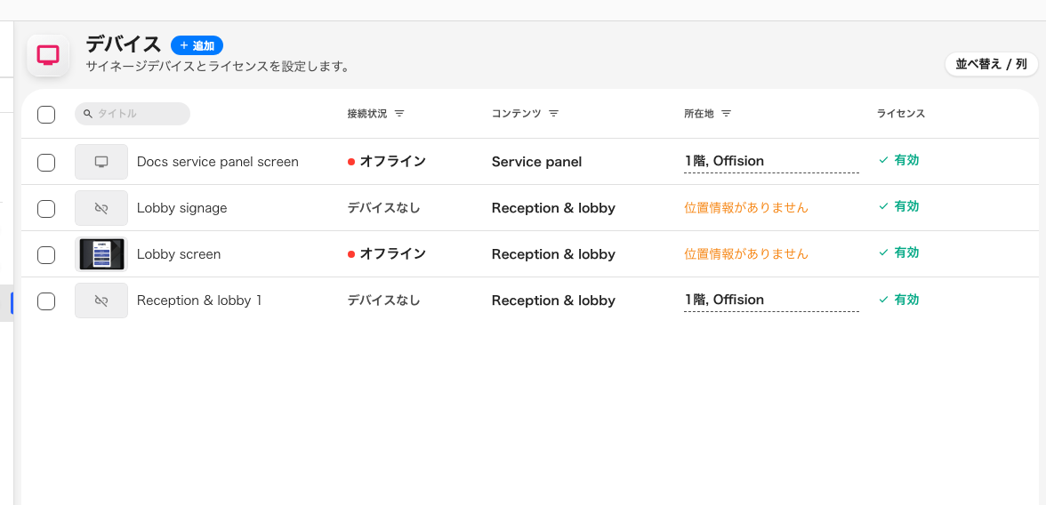
サイネージデバイスの一覧。ペアリングした画面が状況を返すのは 接続状況 の列です。
そのあと、ひと回り分そのまま見てください。プレイリストに動画がある画面では、
保存したばかりのコンテンツには数分の猶予を——箱が自分のコピーをダウンロードして
いる間、その動画は飛ばされます。

うまくいかないとき
見えていること | よくある原因
箱のランプは点いているのに画面が真っ暗 | ディスプレイが別の HDMI 入力になっているか、自動で切り替わりました
ペアリングコードが出ず、Android のホーム画面のまま | プレーヤーのアドレスを入れていないか、アプリを入れただけで起動していません
ペアリングコードが受け付けられない | 画面からもう一度読み取ってください。再起動した箱は別のコードを出しています
ルームやボードが映っていて、ペアリングコードが出ない | そのままでは、前の記録に認領されたままです。まずそちらで切断してください —— 別の用途で登録したパネルを使い回す
コンテンツは流れるが動画の項目だけ飛ばされる | ブラウザーモードです。箱にファイルをダウンロードする場所がありません。アプリを入れてください
アプリでも動画が再生されない | 最初の一巡は待ってから、ファイル自体を見てください。HDR や 10 bit で書き出したものは、この種のプレーヤーでは真っ暗になります
フロアマップがかくつく、遅れる | 動くマップに対して箱が力不足です。上の表の BXP-100／BXP-300 の線がこれです
画面に触っても何も起きない | コンテンツを タッチパネル なしで作ったので、ボタンの代わりに QR コードが出ています。直すのはハードウェアではなくコンテンツです
違うコンテンツが映っている | コンテンツはコードより前、ウィザードで選びます。デバイス自身の行で変えてください

この記事が扱わないこと
- 画面が予約パネルになるわけではありません。 BXP にカードリーダーもライト
バーもなく、サイネージのペアリングはルームパネルとは別のウィザードです。
両方できるハードウェアでも、一方から解放しないともう一方は認領できません ——
別の用途で登録したパネルを使い回すを参照。
- 箱の管理はしません。 ファームウェア、ネットワーク、キオスクランチャーは
Qbic 自身の道具のままです。
- ディスプレイを選ぶものではありません。 画面の大きさ、明るさ、取り付け方は
ディスプレイのメーカーの領分で、Offision の領分ではありません。
- 電子ペーパーは扱いません。
Qbic の電子ペーパータグをつなぐを参照してください。

